|  |  |
| --- | --- |
| **编号** | **SRS** |
| **版本** | **V1.0** |

**超市收银系统需求分析说明书**

|  |  |
| --- | --- |
| **编译时间** | **2019-7-1** |
| **签名：** | **Xxx** |

目录

**摘要** 3

**概述** 4

**一、项目名称：** 4

**二、开发背景：** 4

**三、文档说明** 4

**任务说明** 5

**一、功能概述** 5

**1、管理员登录** 5

**2、员工管理** 5

**3、商品管理** 5

**4、商品分类管理** 6

**5、活动管理** 6

**6、统计管理** 6

**7、收银员登录** 6

**8、上货管理** 7

**9、收银管理** 7

**二、硬件环境** 7

**三、软件环境** 7

**需求分析** 8

**一、功能设置** 8

**1、管理员：** 8

**2、收银员：** 8

**3、系统总体功能示意图** 8

**二、模块划分** 9

**三、识别参与者和用例** 9

**1、识别参与者** 9

**2、用例图** 9

**3、规约说明** 12

**4、活动图** 15

**签字认证** 16

**摘要**

随着经济的发展和科技的进步，人们的生活水平越来越高，也越来越便捷。日常用品的种类越来越多，超市的规模也越来越大，与此同时超市收银员的工作量也越来越大。为了适应超市规模的不断变化，减轻收银员的工作负担，根据超市的实际需要设计了一个具有开放体系结构的、易扩充的、易维护的、具有良好人机交互界面的超市收银系统，为超市的决策者和管理者提供超市的各种数据信息、方便的查询和高效便捷的管理。该超市收银系统包括前台操作和后台数据库，后台数据包括入库记录、销售记录、商品信息、用户信息和会员信息，前台操作是收银、查询和修改商品信息。该系统采用Java实现，系统开发工具是IntelliJ IDEA。

关键词：Java；IntelliJ IDEA；数据库；超市收银

**概述**

**一、项目名称：**

**超市收银系统**

**二、开发背景：**

随着竞争的日益激烈，随着信息化应用的普及和超市商品种类不断增加，人工管理超市也将越来越困难。商品品种繁多，管理起来非常困难、无法及时了解最新销售的商品库存信息、供应商过多，无法及时有效管理、工作效率低下，出错概率高、管理成本高等。本系统是一个超市收银系统。顾名思义，本系统用来管理和更新超市日常交易数据，如收银员的管理，收银员的工作记录，日常交易记录，顾客信息管理，商品信息管理等等，所有的数据存储在数据库中。

**三、文档说明**

该需求文档在实际开发过程中，迎合用户不断完善需求的过程中总结来，请仔细阅读。本文档的主要内容共分为4个部分：摘要描述、概述说明、任务说明、需求分析。需求分析部分主要有识别参与者和用例及用例描述，也是该文档最重要的部分。该文档的主要读者：

项目经理：根据本文档了解预期产品的功能，进行系统设计与项目管理。

设计员：对需求进行分析，并设计出系统，包括数据库设计。

程序员：了解系统功能，以便后期开发。

测试员：根据本文档编写测试用例，进行功能性测试与非功能性测试。

销售员：了解产品的功能和性能。

用户：了解预期产品的功能和性能，并与分析人员一起对需求进行协商。

其他人员：发起人、公司领导可以了解产品的功能和性能。

**任务说明**

**一、功能概述**

通过上述网上商城系统的分析，可以获得如下的功能性需求：

**1、管理员登录**

用户密码登录：用户名与密码必须与注册时的一致，届时系统将标记用户登录，并返回登录成功的结果。

刷卡登录：用户通过自己的卡片登录系统。

**2、员工管理**

员工列表：展示超市的所有员工的功能，管理员将超市所有的员工列出，对员工进行管理。

员工搜索：对超市的所有员工进行搜索的功能，根据关键字检索要查找的员工，可以方便快捷的对员工进行管理。

编辑员工：对超市的员工的信息进行编辑的功能，更改员工的个人信息。可以更改员工的姓名、联系方式、住址等信息。

删除员工：可以删除超市的员工信息的功能，将关于某员工的所有信息删除。

添加员工：可以添加超市的员工信息的功能，添加新加入超市的员工的各种信息，包括姓名、联系方式、住址等信息。

**3、商品管理**

添加商品：管理员进行商品的添加，把excel表中的商品信息导入到后台数据库中。

编辑商品：管理员对商品信息进行修改，一些商品的活动优惠进行编辑，还有商品价格，库存，信息等进行编辑。

删除商品：管理员对一些下架的商品进行删除。

商品列表：管理员对商品进行列表化呈现，方便进行管理。

搜索商品：管理员对后台数据库的商品进行搜寻查询，方便进行商品管理。

**4、商品分类管理**

添加商品分类：管理员对商品进行管理分类，首先添加商品的类别，点击商品分类模块，点击添加分类，输入类别名称、类别描述、时间等信息。

编辑商品分类：管理员对已经创建好的商品分类进行编辑操作，具有修改类别名称和描述、删除类别等功能操作。

商品分类列表：管理员对已经创建完成和已经编辑完成的商品分类进行整体查看，呈左——右树状图分布，左边显示类别，右边显示具体商品。

**5、活动管理**

添加活动分类：对超市所进行的活动类型进行添加，就是在超市已有的分类活动上添加新的活动类型，更加细致的对活动类型进行划分。

活动分类列表：对超市活动的分类进行排列，可以更清楚的了解有多少种活动分类，并且可以在活动分类的里面查找有哪些活动，了解活动的各种信息。

活动分类的编辑：活动分类里面的内容进行编辑，包括可以对活动的期限进行更改，多活动分类里面的活动进行增删查改的操作。

活动的搜索：可以便于我们了解有哪些活动，然后可以对我们有兴趣的内容进行详细的了解，查看活动的具体内容。

**6、统计管理**

按月统计员工：每个月都对员工的数量和信息进行详细的统计，包括新进的员工和辞退的员工，和员工的职位变动和薪资管理。

按年统计员工：按年来更新员工的各类信息，比如员工的在职情况和更替。

按月统计商品：统计每个月商品的销售情况和库存量，保证超市商品不出现短缺和库存太多的情况，还有就是每个月商品的销售情况。

按年统计商品：每一年都对商品进行一次总的统计，包括这一年商品的销售情况和商品的盈利情况。预测下一年这个是否继续销售该商品。

**7、收银员登录**

刷卡登录：方便对收银员进行身份的核实，防止其他人进行操作，增加系统的安全性。

**8、上货管理**

搜索商品：收银员对于货物进行一些核实，可以查看到该商品的剩余数量或者是否存在该商品，该商品的属性类别。

excel的导入：收银员对于一些新进的货物和一些已经有的商品进行商品添加和库存增加合并，方便进行商品管理。

**9、收银管理**

商品搜索：收银员对于商品进行一些搜索查询，在扫码枪扫不到的情况下，对于该商品进行查询。

活动的搜索：收银员进行一些商品优惠活动的查询，查寻这些商品是否是属于活动需求。

打印小票：由收银员完成打印小票。在付款完成后，收银状态下进行对账，点击确认打印，系统打印出此订单小票。

订单的处理：此功能是收营员具有的权限。对已完成订单，未完成订单，以及正在进行的订单，进行查看，删除，修改操作。

库存的处理：此功能由收银员进行库存处理。收银员在系统上，可以进行查看库存的操作，查看库存量，检查哪些商品库存不足需要补充库存，对已销售空的商品可以标注——售空，对库存可以及时的进行操作，避免出现空仓或滞销的情况。

结账收银：顾客选购完商品，前往收银台进行结账处理，收银员通过扫描商品信息进行累加金额，待完成后，顾客进行支付。

**二、硬件环境**

运存8G，内存1TB-SSD的64位PC。

**三、软件环境**

操作系统：windows10，开发语言：Java， 开发工具：IDEA

数据库：MYSQL， 服务器：TOMCAT。

**需求分析**

**一、功能设置**

**1、管理员：**

管理员登录以后可以对员工进行管理，删除员工、添加员工、编辑员工的信息。还要就是对商品进行增删查改的管理和活动管理。

**2、收银员：**

收银员登录以后，可进行上货管理和收银管理

**3、系统总体功能示意图**

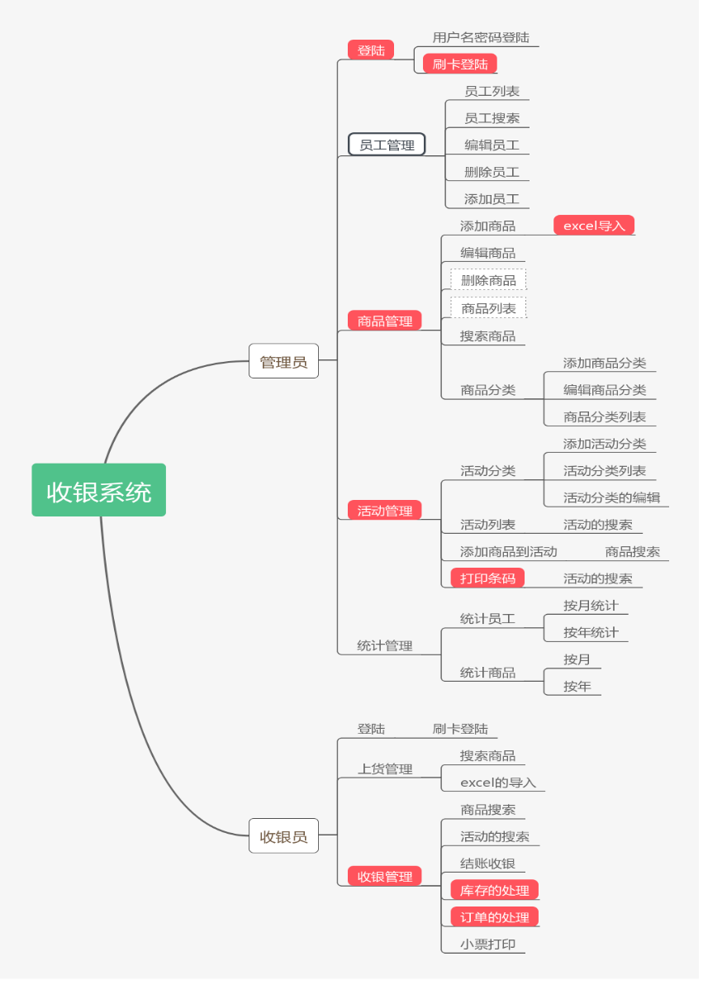

图1-1.系统功能示意图

**二、模块划分**

本系统，可以分为两个模块，一个后台管理员模块和前台收银员模块，前台模块主要是收银工作，订单处理、库存处理、小票打印等工作。后台管理员模块，主要有员工管理、商品管理，对商品进行增删查改等功能、活动管理及统计管理，统计管理员统计商品等。

**三、识别参与者和用例**

**1、识别参与者**

通过对系统的分析，可以确定系统中有两个参与者：管理员和收银员。

管理员：主要工作是进行商品的管理、员工管理、及活动管理。管理员可以添加收银员，可以删除收银员。管理员还要一个重要的是添加商品，对商品进行删除，添加，修改价格等。

收银员：主要工作是上货管理，通过Excel电子文档导入商品及商品的各种信息，还要就是进行收银管理，商品搜索、订单处理，以及对售卖的商品进行小票的打印等功能。

**2、用例图**

A、管理员与收银员登录用例图：

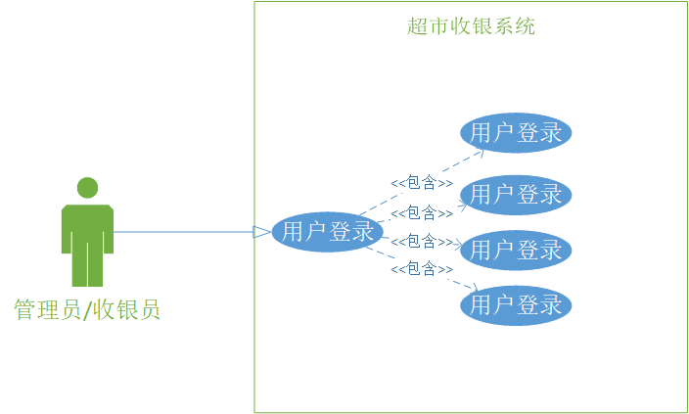

图1-2.登录用例图

B、员工管理用例图：

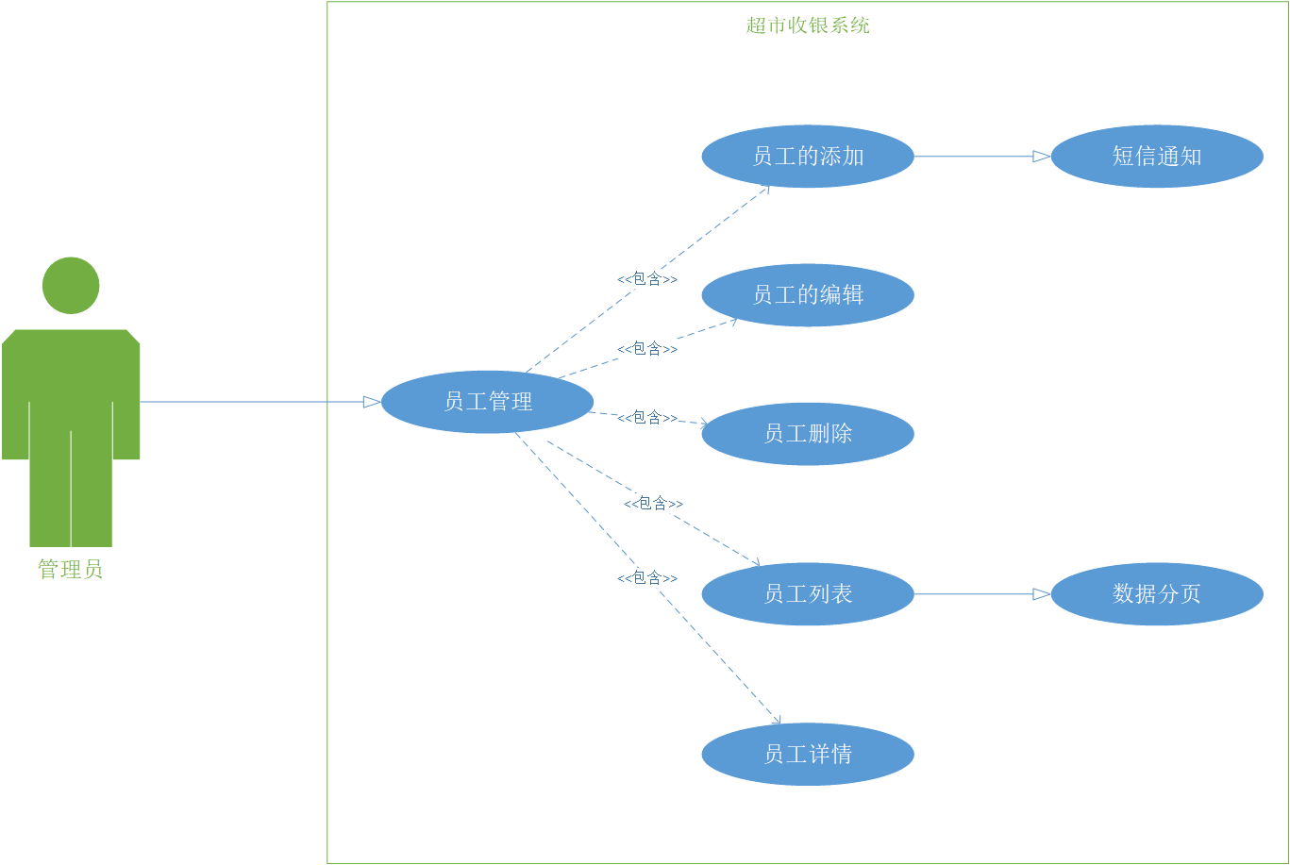

图1-3.员工管理用例图

C、商品管理用例图：

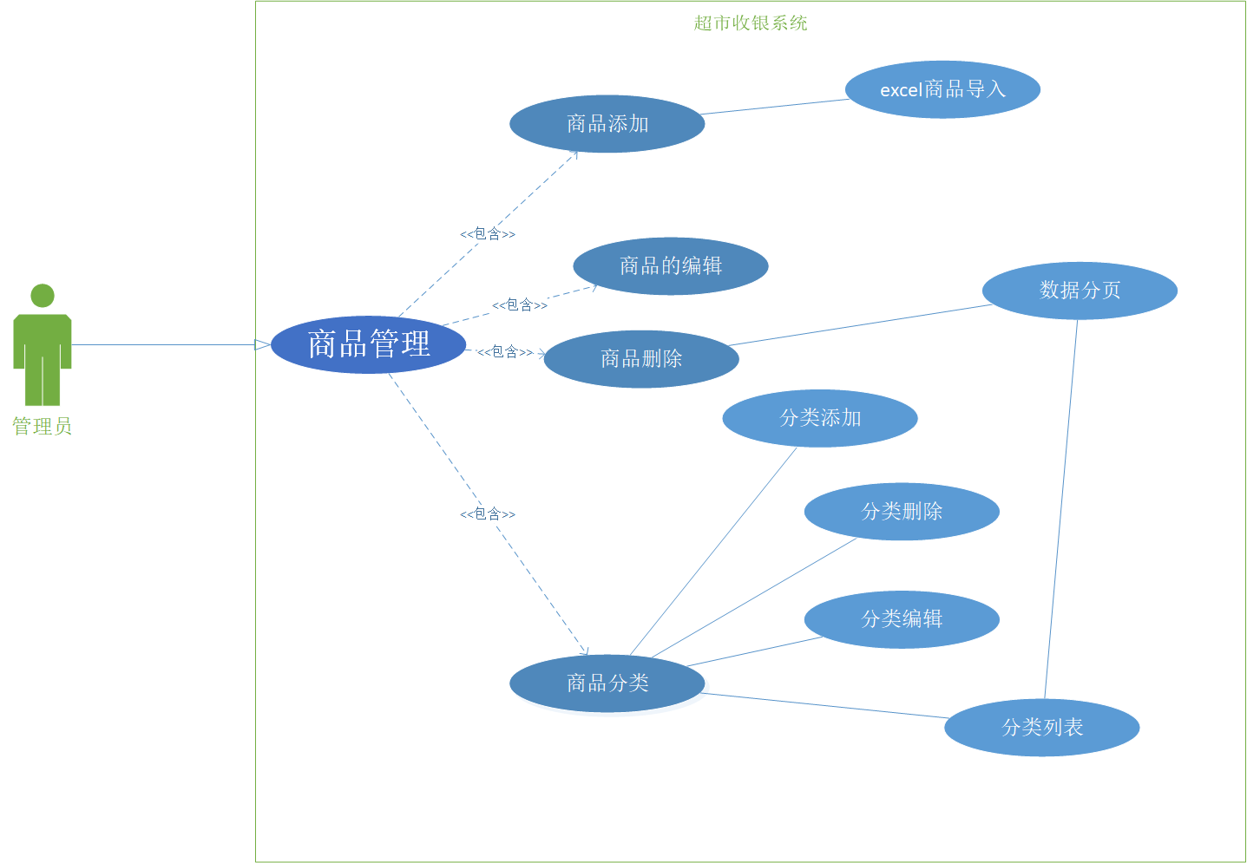

图1-4.商品管理用例图

D、活动管理用例图：

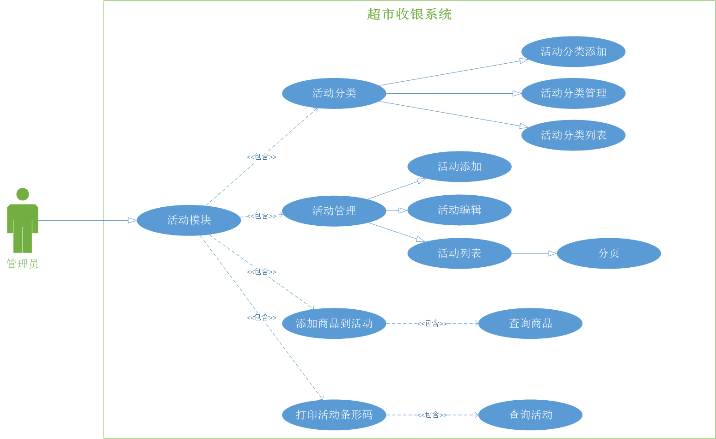

图1-5.活动管理用例图

E、收银管理用例图：

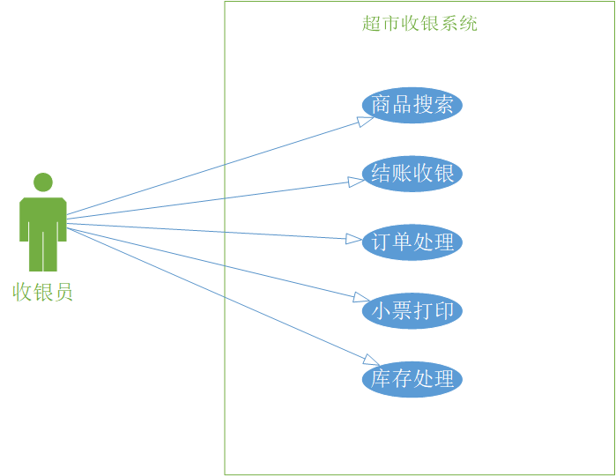

图1-6.收银管理用例图

**3、规约说明**

1. **登录用例规约：**

|  |  |
| --- | --- |
| 组成项目 | 子项描述 |
| 用例编号： | SY001 |
| 用例名: | 登录 |
| 用例描述 | 管理员通过密码进行登陆 |
| 执行者 | 管理员 |
| 涉众利益 | 管理员：担心系统登录不上去 |
| 前置条件 | 管理员已经打开超市管理系统的页面 |
| 后置条件 | 提示登录成功 |
| 基本路径： | 1.管理员请求系统登录 。  2.系统提示管理员输入用户名和密码。  3.管理员输入用户名和密码。  4.系统验证用户名和密码。  5.系统提示登录成功。 |
| 扩展路径： | 1. 管理员输入无效的用户名和密码  （1）系统显示错误信息  （2）返回重新提示用户输入用户名和密码  （3）取消登录或者终止登录 |
| 补充约束： | 1. 登录账号：数字，字母等 2. 登录密码：10位数字与字母组合 |
| 待解决问题 | 系统自动识别登录 |

**B、员工管理用例规约**

|  |  |
| --- | --- |
| 组成项目 | 子项描述 |
| 用例编号： | SY002 |
| 用例名: | 员工管理 |
| 用例描述 | 超市管理员对员工进行统一管理 |
| 执行者 | 管理员 |
| 涉众利益 | 管理员：担心员工信息收集不齐，或者对员工信息添加有误。 |
| 前置条件 | 管理员登录系统进入管理员界面 |
| 后置条件 | 管理员可以操作管理界面 |
| 基本路径： | 1.管理员进入管理操作界面  2.管理员对员工信息进行操作  3.管理员确认操作无误，保存操作 |
| 扩展路径： | 2a.管理员操作不当：  2a1:管理员对员工信息输入不合法  2a2:返回 |
| 补充约束： | 字段列表：  1.员工信息：姓名+联系方式+住址 |
| 待解决问题 | 员工检索出重名的员工问题 |

**C、商品管理用例规约**

|  |  |
| --- | --- |
| 组成项目 | 子项描述 |
| 用例编号： | SY003 |
| 用例名: | 商品管理 |
| 用例描述 | 管理员登入系统，进行商品的增删改查操作 |
| 执行者 | 管理员 |
| 涉众利益 | 管理员：为了及时准确的进行库存管理 |
| 前置条件 | 管理员已经登录系统，在系统的商品管理界面 |
| 后置条件 | 已成功完成操作，提示更新成功 |
| 基本路径： | 1. 管理员输入密码账号或者刷卡登录系统；  2．管理员点击进入商品管理界面；  3．管理员可以进行商品的添加、编辑、删除处理；  4．管理员可以进行分类处理；  5．管理员点击保存；  6. 系统提示更新成功。 |
| 扩展路径： | 1a.提示登陆失败：  1a1:系统提示账号或密码输入错误  1a2:返回重新登录  4a.系统显示此商品类别存在相似：  4a1:显示出新增类别与相似类别名称  4a2:返回类别编辑界面 |
| 补充约束： | 字段列表：   1. 商品：名称-编号-数量 2. 商品类别：名称-编号-描述 |
| 待解决问题 | 对需要补货的商品自动显示续添加库存 |

**D、活动管理用例规约**

|  |  |
| --- | --- |
| 组成项目 | 子项描述 |
| 用例编号： | SY004 |
| 用例名: | 活动管理 |
| 用例描述 | 管理员对商品进行优惠活动的添加和删除 |
| 执行者 | 管理员 |
| 涉众利益 | 管理员：担心活动不能正常删除或者添加 |
| 前置条件 | 管理员已经打开超市管理系统的页面，并登录，进入活动页面 |
| 后置条件 | 页面提示活动修改成功 |
| 基本路径： | 1. 管理员请求对活动进行增删查改操作  2．系统验证管理员请求是否合理  3．系统执行管理员的操作  4．执行操作成功，返回提示信息  5．系统更新修改信息 |
| 扩展路径： | 1a.商品不符合活动  1a1.商品价格过高  1a2.商品储量太少  4a.商品信息更新不成功  4a1.商品信息有误  4a2.网络出现问题 |
| 补充约束： | 1. 返回提示信息时间不超过三秒 2. 页面之间跳转时间在三秒之内 3. 商品名不超过6个字符 |
| 待解决问题 | 实时同步活动信息 |

**E．收银员用例规约**

|  |  |
| --- | --- |
| 组成项目 | 子项描述 |
| 用例编号： | SY005 |
| 用例名: | 收银管理 |
| 用例描述 | 收银员在前台系统进行收银处理 |
| 执行者 | 收银员 |
| 涉众利益 | 管理员：保证库存的充足  收银员：成功完成订单 |
| 前置条件 | 收银员在前端收银管理界面 |
| 后置条件 | 成功完成订单 |
| 基本路径： | 1. 收银员登陆系统；  2．收银员点击进入收银管理界面；  3．收银员可以进行商品搜索、活动搜索；  4．收银员结账处理；  5．收银员订单处理；  6. 系统显示已支付成功；  7. 系统打印小票 |
| 扩展路径： | 1a.提示登陆失败：  1a1:系统提示账号或密码输入错误  1a2:返回重新登录  6a.系统显示收款失败：  6a1:收银员选择收款方式与顾客付款方式不一致；  6a2:返回类别编辑界面 |
| 补充约束： | 字段列表：   1. 订单：名称-编号-状态 2. 商品：名称-编号-数量 |
| 待解决问题 | 因为网络问题接收付款消息超时失败 |

**4、活动图**

**A、员工管理活动图：**

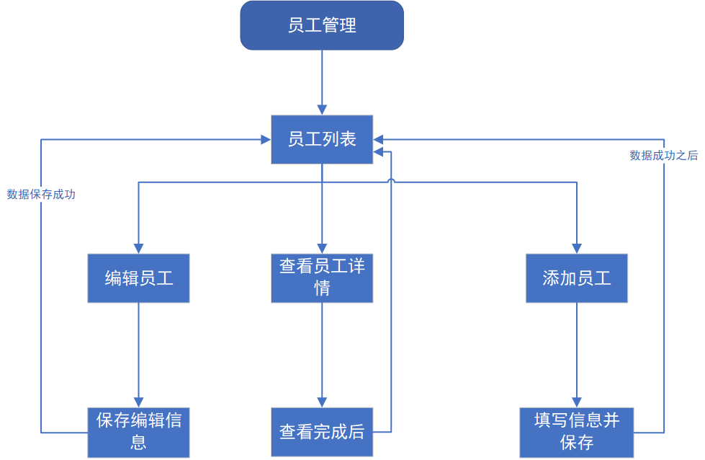

图1-7.员工管理活动图

1. **活动管理活动图**

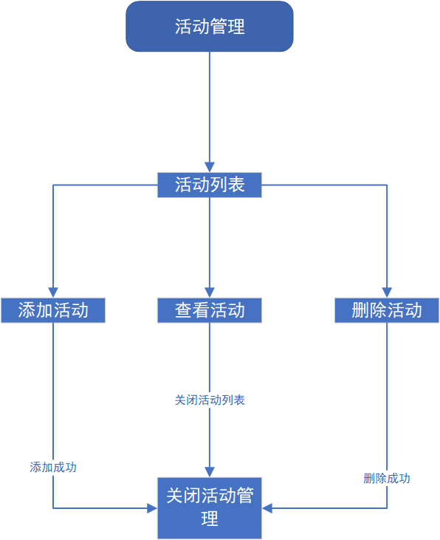

图1-8.活动管理活动图

**签字认证**

|  |  |
| --- | --- |
| **发起人签字:** | **xx** |
| **客户签字：** | **xxx** |
| **项目经理签字：** | **xxx** |
| **确认时间：** | **2019年7月1日星期一** |